Caiet de sarcini
Nr.  de ord. | Cod CPV | Denumirea bunurilor/  serviciilor solicitate | Specificarea tehnică deplină solicitată, Standarde de referinţă | Unitatea de măsură | Cantitatea | Schiţe/foto | Valoarae Estimativălei cu TVA
LOTUL I (Mobilier livrare or. Chișinău)
1.1. |  | Masă  cu tumbă pe stînga | Dimensiuni: 1400*1100*750mm  Pal 28mm Egger H 1137 ST2,  in spate Pal 18 mm H 1277 ST2,  Fasada Pal 18 mm H 1277 ST2,  Carcasa ABS-32x2mm  Fasada- ABS 22x2  Minere cromate reling .  Mecanism sertare: cu inchidere lentă.  Balama cu închidere lentă.  Mecanism tastatura. | Buc. | 7 | 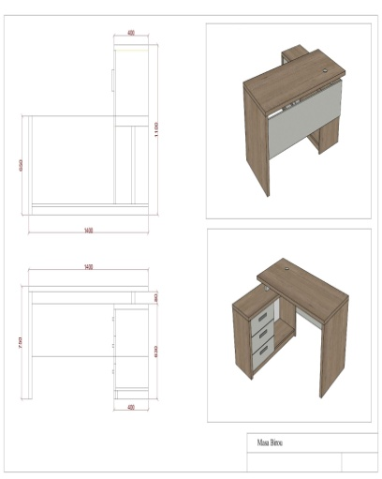  Schița 1 |  |  | 22 500
1.2. |  | Masă  cu tumbă pe dreapta | Dimensiuni: 1400*1100*750mm  Pal 28mm Egger H 1137 ST2,  in spate Pal 18 mm H 1277 ST2,  Fasada Pal 18 mm H 1277 ST2,  Carcasa ABS-32x2mm  Fasada- ABS 22x2  Minere cromate reling .  Mecanism sertare: cu inchidere lentă.  Balama cu închidere lentă.  Mecanism tastatura. | Buc. | 7 | 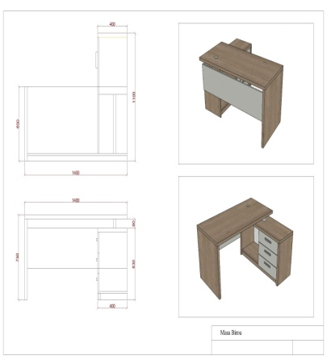  Schița 2 |  |  | 22 500
1.3. |  | Tumbă | Dimensiuni: 700*450*500mm  Pal 28mm Egger H 1137 ST2,  in spate Pal 18 mm H 1277 ST2,  Fasada Pal 18 mm H 1277 ST2,  Carcasa ABS-32x2mm  Fasada- ABS 22x2  Minere cromate reling .  Mecanism sertare: cu inchidere lentă.  Rotila cauciuc rotativa cu frina (HTS). | Buc. | 30 | 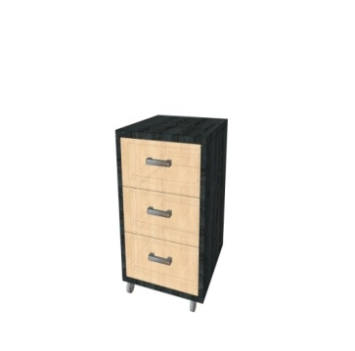  Schița 3 |  |  | 48 000
1.4. |  | Tumbă | Dimensiuni: 700*900*500mm  Pal 28mm Egger H 1137 ST2,  in spate Pal 18 mm H 1277 ST2,  Fasada Pal 18 mm H 1277 ST2,  Carcasa ABS-32x2mm  Fasada- ABS 22x2  Minere cromate reling .  Mecanism sertare: cu inchidere lentă.).  Balama cu închidere lentă. | Buc. | 20 | 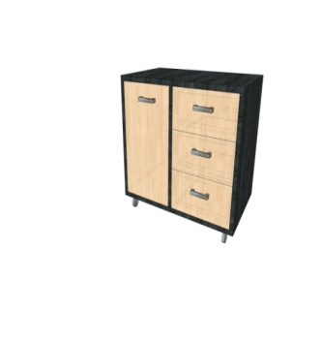  Schița 4 |  |  | 40 000
1.5. |  | Masă - anexă  cu tumbă . | Dimensiuni: 1600*700*760mm  anexă 800*700mm  Pal 28mm Egger H 1137 ST2,  in spate Pal 18 mm H 1137 ST2,  Fasada Pal 18 mm H 1277 ST2,  Carcasa ABS-32x2mm  Fasada- ABS 22x2  Minere cromate reling .  Mecanism sertare: cu inchidere lentă.  Balama cu închidere lentă.  Mecanism tastatura.  Picior crom 710mm | Buc. | 7 | 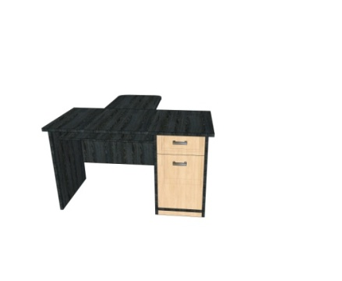  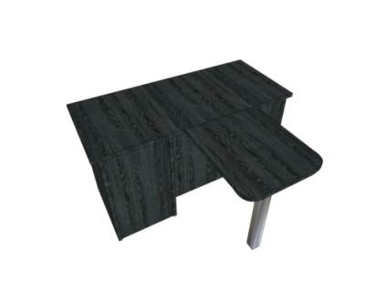 Schița 5 |  |  | 23 100
1.6. |  | Dulap standard | Dimensiuni: 2000*800*500mm  Pal 28mm Egger H 1137 ST2,  in spate PFL 3 mm,  Fasada Pal 18 mm H 1277 ST2,  Carcasa ABS-32x2mm  Fasada- ABS 22x2  Balama cu închidere lentă.  Minere cromate reling .  Picioare crom 100mm.  Accesorii pentru rafturi:  montaj Rafix | Buc. | 15 | 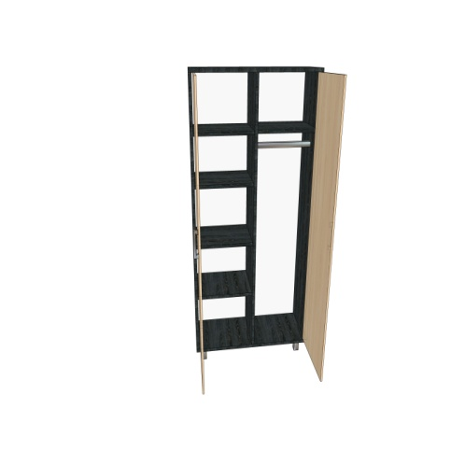  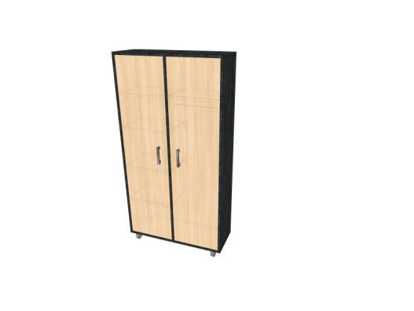  Schița 6 |  | 55 500
1.7. |  | 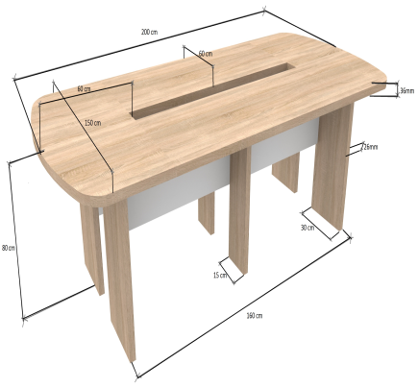  Masă pentru ședințe | Caracteristici generale  Tip produs – Masă ovală pentru ședințe  Material – MDF melaminat  Lungime: 2000 mm  Lățime: 1500 mm  Înălțime: 800 mm  Grosime: 28mm foliat pe cant cu folie ABS 2 mm  Culoare – Stejar cafeniu  Cadru masă 6 picioare  4 picioare de bază:  Grosime : 28 mm  Lungime: 300 mm  Înălțime: 772 mm  2 picioare de susținere:  Grosime : 28 mm  Lungime: 150 mm  Înălțime: 772 mm  Material cadru – MDF melaminat Culoare – Stejar cafeniu | Buc. | 1 | 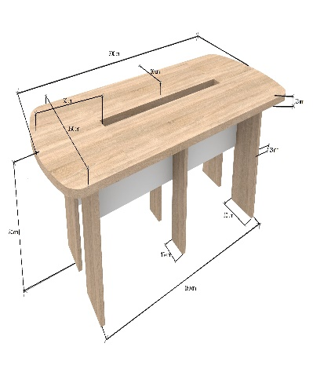  Schița 7 |  | 15 000
1.8. |  | Tribună pentru discurs | Caracteristici generale:  Tip produs – Tribună pentru discurs  Material – MDF melaminat,  Grosime 28 mm foliat pe cant cu folie ABS 2 mm  Culoare – Stejar cafeniu  Se admite o deviere a unor mărimi de până la 10 mm  Detalii suplimentare vor fi negociate cu beneficiarul. | Buc. | 1 | 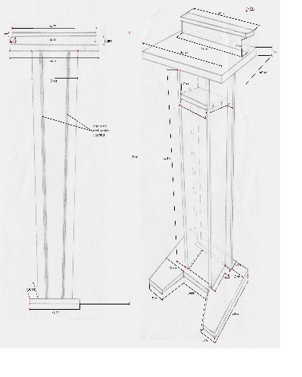  Schița 8 |  | 3000
1.9. |  | Suport de podea Steaguri/  Drapel pentru interior | Caracteristici generale:  Material: MDF melaminat  Tip-Fix  Utilizator pentru-interior  Dimensiuni bază:36x36 cm  Înălțimea suportului asamblat:  min.260 cm, max.270cm  În complet:  -1(unu) Stativ;  - o lance cu vîrf decorativ | Buc. | 1 | 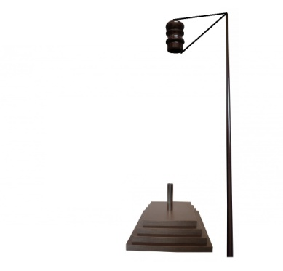  Schița 9 |  | 2 000
1.10 |  | Dulap pentru telefoane (inclusiv instalarea) | Dimensiuni: 200*200*250mm  Carcasa Pal 18mm  de înaltă calitate echivalent Egger  (culoarea va fi aleasa la solicitare),  Fasada Pal 18 mm  de înaltă calitate echivalent Egger  (culoarea va fi aleasa la solicitare),  Carcasa ABS-32x2mm  Fasada- ABS 22x2  Balama  Minere cromate echivalent reling.  314 lacăți la uși | Buc. | 314 | 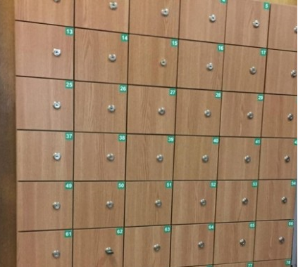  Schița 10 |  | 55 950
Total lei cu TVA: |  |  |  |  |  |  |  | 287 550
LOTUL II (Fotoliu livrare or. Chișinău)
2.1. |  | Fotoliu F-63 | Fotoliu  Inaltimea sezutului 44-53 cm  Inaltimea spatarului 98cm  Culoare cafenie/neagra | Buc. | 30 | 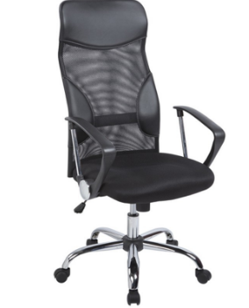  Schița 10 |  | 36 000
TOTAL lot 2, lei cu TVA |  |  |  |  |  |  |  | 36000
LOTUL III (Fotoliu managerial livrare or. Chișinău)
3.1. |  | Fotoliu managerial | Caracteristici generale  Tip - Fotoliu directorial  Material carcasa metal  Baza: metal cu inserții din plastic  Cotiere: din plastic  Reglare forța de respingere: da  Fixare spetează:da  Dimensiuni:  Lungime șezut: 50 cm  Lățime șezut: 54 cm  Lățimea spetează: 54 cm  Lățime bază: 67 cm  Lungime bază: 67 cm  Înălțime bază: 48/57 cm  Înălțimea fotoliu: 117/125 cm  Înălțimea cotiere: 23 cm | Buc. | 15 | 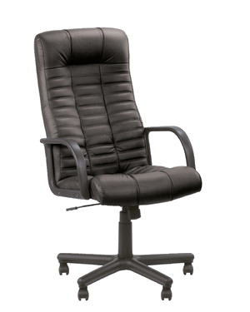  Schița 11 |  | 34 500
TOTAL lot 3, lei cu TVA |  |  |  |  |  |  |  | 34500
LOTUL IV (Scaun ISO livrare or. Chișinău)
4.1. |  | Scaun ISO | Caracteristici generale  Tip produs – Scaun vizitator  Tip – Fix  Utilizat pentru – Birou  Materiale  Material cadru – Metal  Culoare cadru – Negru  Material tapițerie – Stofă  Culoare spătar – Negru  Material spătar – Stofă  Culoare tapițerie – Neagră  Parametri  Înălțime scaun: 810 mm  Înălțime șezut: 440 mm  Lățime șezut: 470 mm  Înălțime spătar: 370 mm  Adâncime șezut: 410 mm | Buc. | 80 | 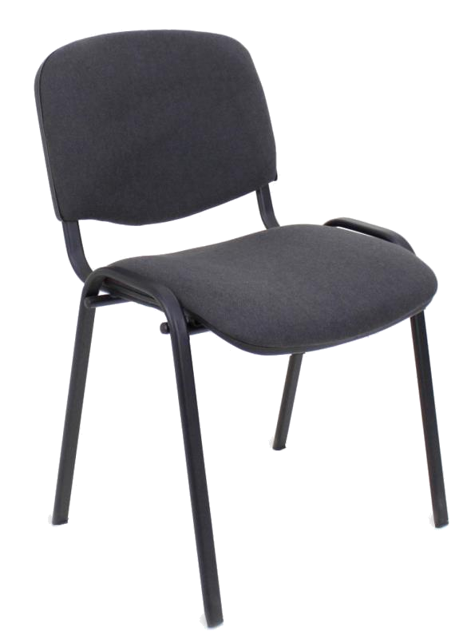  Schița 12 |  | 24 000
TOTAL lot 4, lei cu TVA |  |  |  |  |  |  |  | 24000

Termen de excuție – pînă la data de 20.12.2019.
Garanție – 1 an.
Culorile se vor coordona cu benificiarul.

